**с 18-24 сентября Неделя популяризации здорового старения (в честь Всемирного дня борьбы с болезнью Альцгеймера 21 сентября)**

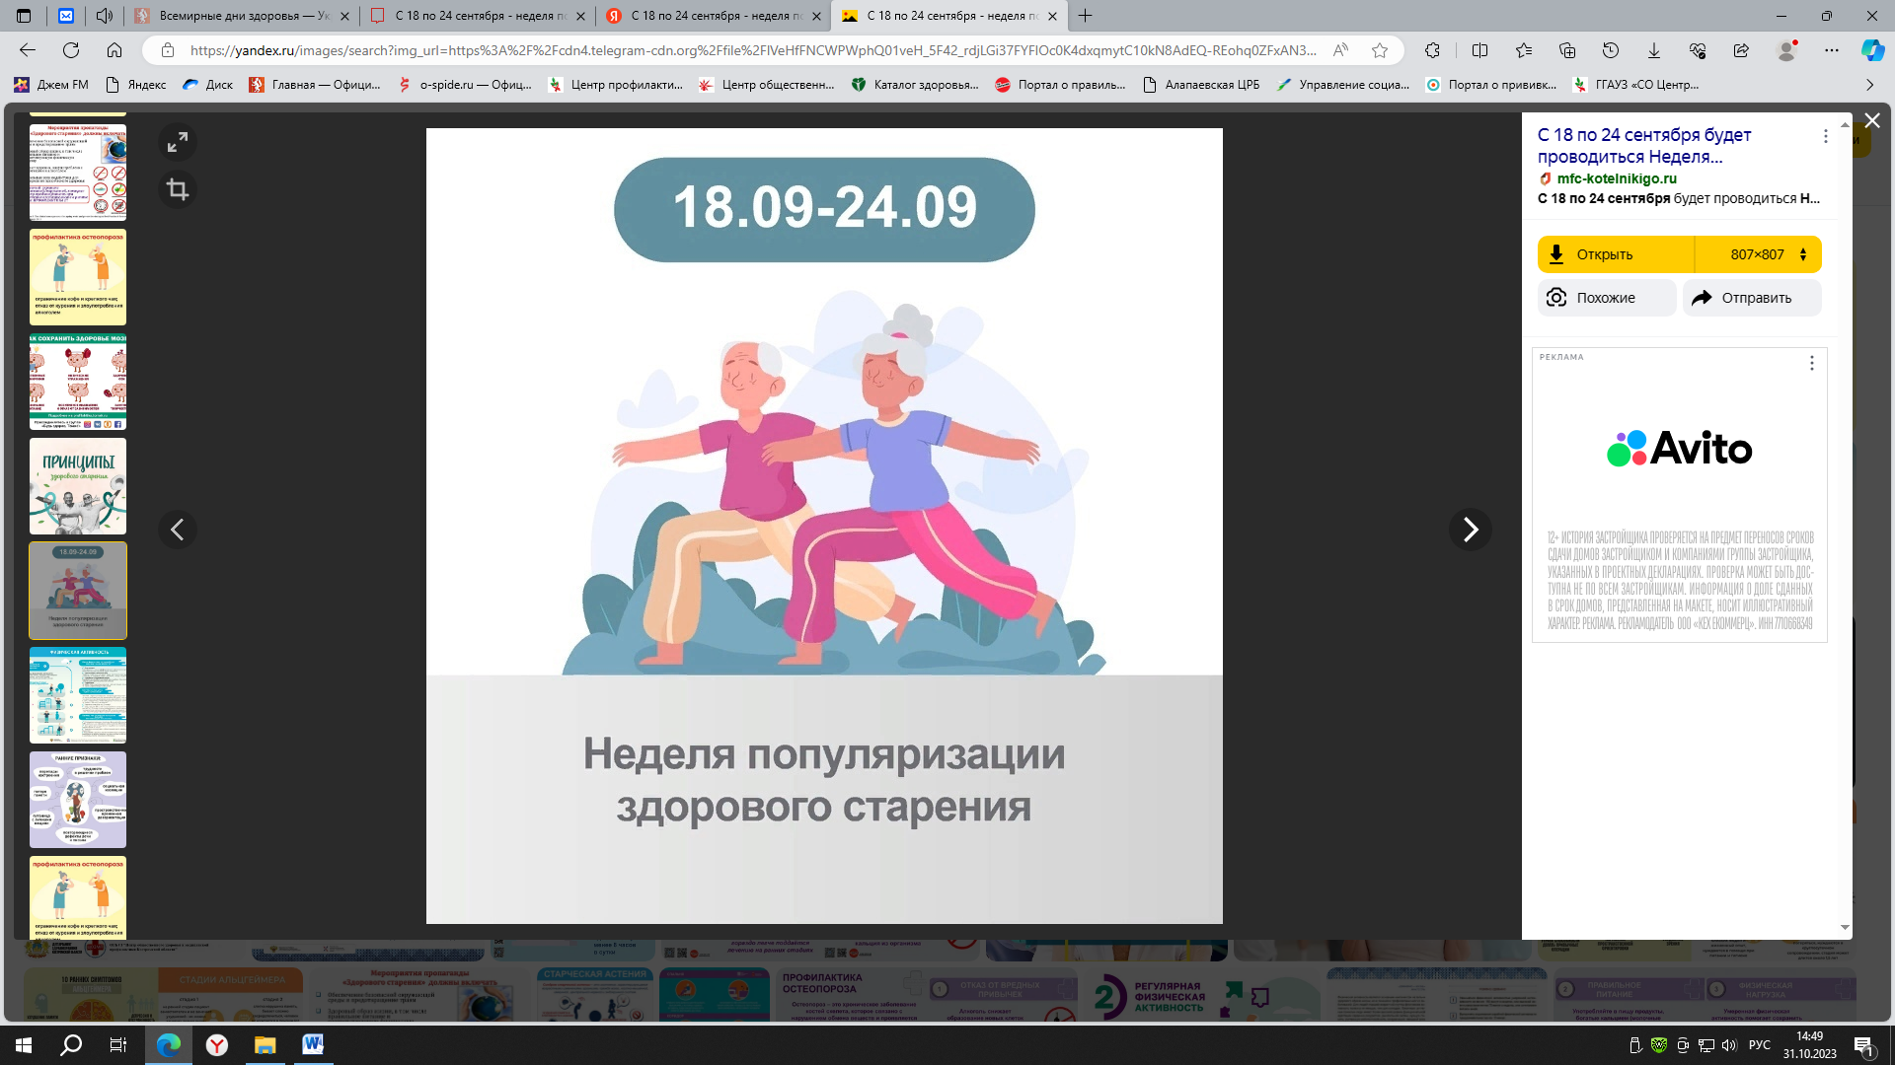

Текущая неделя в нашей стране объявлена, неделей популяризации здорового старения, посвящена она Всемирному дню борьбы с болезнью Альцгеймера, который отмечается 21 сентября. Одной из национальных целей развития Российской Федерации является сохранение населения. Ключевой показатель – это увеличение продолжительности жизни до 78 лет в период до 2030 года.

**Болезнь Альцгеймера** – это медленно прогрессирующее заболевание нервной системы, проявляющееся расстройством интеллекта (деменцией). Первые признаки болезни Альцгеймера: умеренная забывчивость, повторы слов в разговоре и невозможность сконцентрироваться на одном деле.

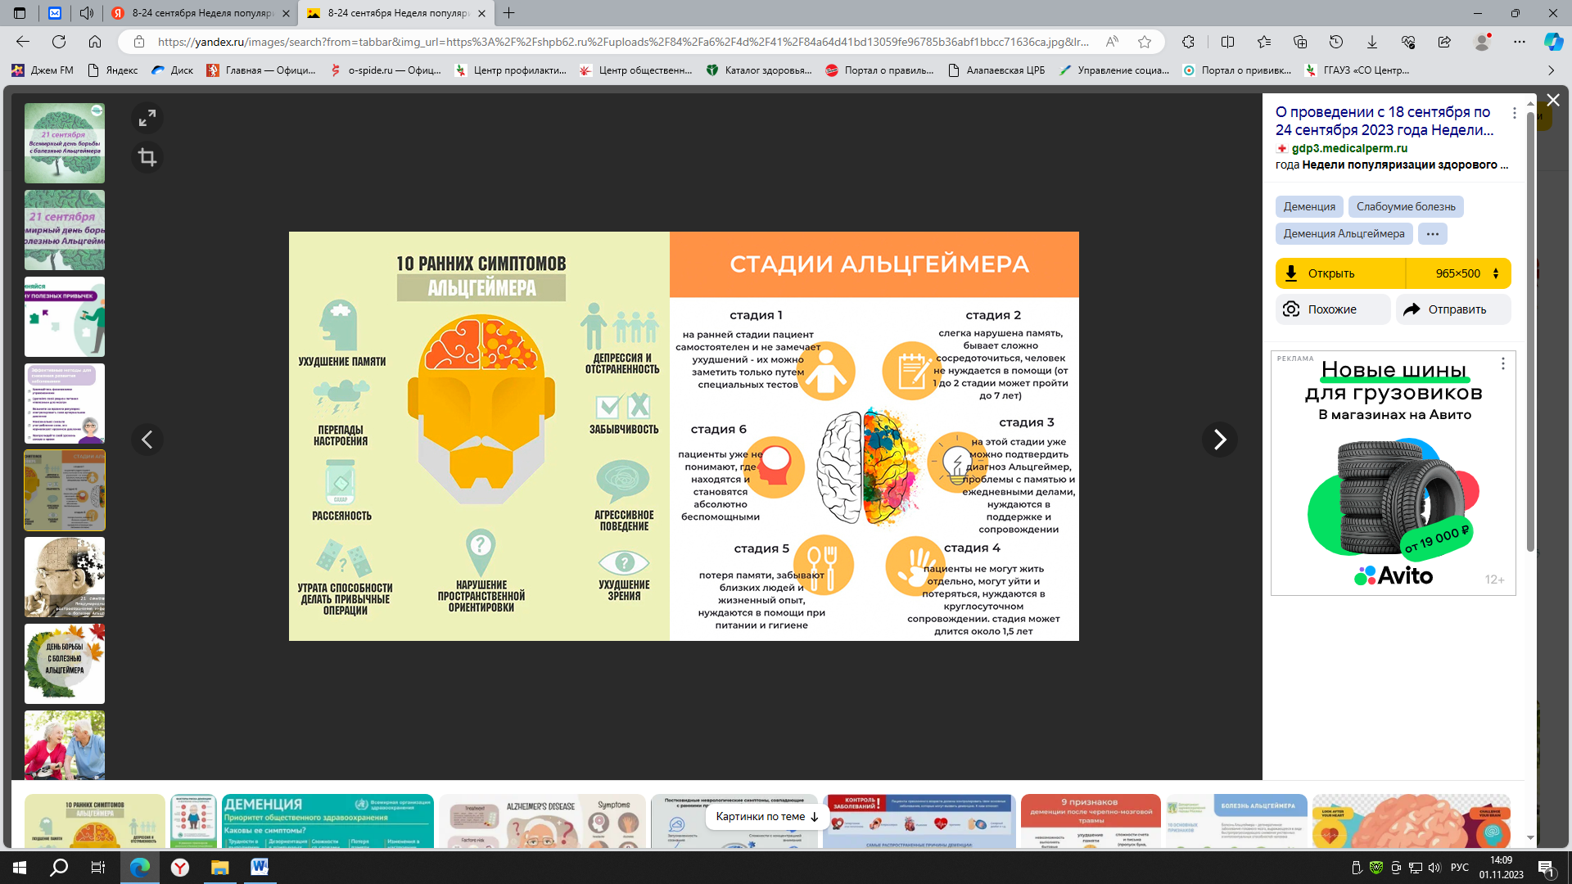

**Как сохранить здоровье в пожилом возрасте**:

1. Умственная деятельность и стимуляция мозговой активности могут помочь отодвинуть процессы старения. Полезными будут чтение литературы, творческие занятия, настольные игры.

2. Соблюдайте режим сна. В любом возрасте сон играет важную роль и должен включать в себя 7-8 часов.

3. Движение – жизнь. Благодаря физическим нагрузкам мы стимулируем очень много жизненно-важных систем нашего организма. Ежедневные активности в виде пеших прогулок и оздоровительной физкультуры будут способствовать укреплению организма.

4. Отказавшись от вредных привычек, курение и употребление алкоголя, вы сможете предотвратить возникновение большого числа опасных заболеваний, которые встречаются у людей старшего поколения.

5. Правильно питайтесь. Корректный рацион включает в себя необходимые витамины и минералы, достаточное количество белков, жиров и углеводов. Благодаря качественной пище наше тело более устойчиво к различным заболеваниям, укрепляются и работают все системы организма, замедляются окислительные процессы.

